Использование ИКТ на логопедических занятиях.
Аннотация. Новые информационные технологии стали перспективным средством коррекционно-развивающей работы с детьми, имеющими нарушения речи. В современных условиях логопедические занятия уже не мыслимы без применения новых компьютерных технологий. Логопед сам может готовить задания в электронном виде, используя различные программы В данном докладе предоставлен материал из опыта работы учителя – логопеда по использованию программы Power Point в коррекционно-логопедической работе на консультационно диагностическом пункте для детей с ОВЗ.
В современном мире компьютерные технологии заняли прочные позиции: они у нас дома, в офисе, в школе и даже в детском саду.
Консультационный пункт для детей с ОВЗ посещают дети дошкольного и младшего школьного возраста с различными проблемами в развитии устной и письменной речи. Детей утомляет многократное повторение слогов и слов, называние картинок, повторение стихов и чистоговорок для автоматизации звуков. Как заинтересовать детей, чтобы они с удовольствием ходили на занятия к логопеду?
Наблюдая за детьми, мы поняли, что для них намного интереснее занятия с применением информационных компьютерных технологий. Движение, звук, мультипликация надолго привлекают внимание детей у них возникает желание рассмотреть, играть и вернуться к этому занятию вновь.
Используя компьютерные технологии решаются педагогические и коррекционные задачи в естественных для ребенка условиях – игровой деятельности.
Наиболее широкое применение в нашей практике нашла программа Power Point, которая позволяет создавать учебные компьютерные игры, презентации к консультациям, семинарам – практикумам, подгрупповым и индивидуальным занятиям с обучающимися.
Достоинства занятий с использованием презентаций в программе Power Point:
- Благодаря тому, что изображения на экране появляются последовательно, дети имеют возможность выполнять элементы упражнений более тщательно и в полном объеме.
- Использование анимации и сюрпризных моментов делают коррекционный процесс более интересным и выразительным.
- Дети получают одобрение не только от логопеда, но и со стороны компьютера в виде картинок-призов, сопровождающихся звуковым оформлением.
- Существенно сокращают время на дифференциацию смешиваемых звуков.
Таким образом, использование данной программы дает возможность проводить занятия в более интересной форме (принцип фасциации), за счет увеличения наглядности, так же способствует формированию у детей волевых качеств, навыка самоконтроля, поддерживает познавательную активность.
Очень привлекают детей учебные компьютерные игры и презентации, созданные в программе Power Point.
Нами созданы мультимедийные игры и презентации по следующим направлениям работы:
- Формирование произношения.
- Развития фонематического восприятия, овладение элементами грамоты.
- Формирование лексико-грамматических средств языка.
- Развитие связной речи.
- Развитие артикуляционной моторики.
Представляем вашему вниманию некоторые фрагменты мультимедийных презентаций.
Формирование произношения.
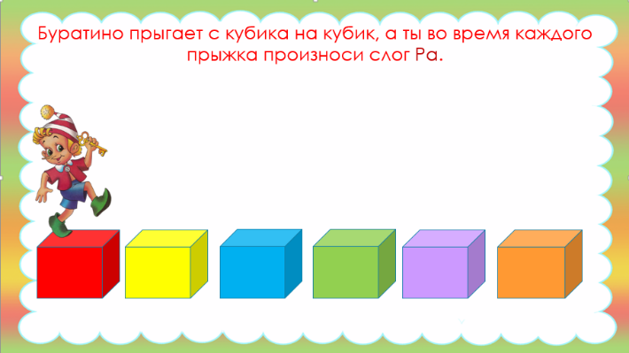
Кто из логопедов не знает, как монотонна и однообразна работа по автоматизации поставленных звуков. Чтобы разнообразить этот процесс специалисты подбирают множество картинок, игр, рисуют в детских тетрадках иллюстрации. Но «продвинутым» современным детям это быстро надоедает. Мы попробовали разнообразить занятия компьютерными заданиями. Как только ребенок научился правильно произносить звук, предлагаем ему игровое задание «Порычим вместе» Одновременно с проговариванием ребёнка, на слайде появляется собака. Отработанный изолированный звук вводится в слоги. Здесь на помощь приходит сказочный герой Буратино. Ему нужно помочь прыгать по кубикам.
Логопед или ребенок кликает мышкой и Буратино прыгает с кубика на кубик, а ребенок с удовольствием снова и снова проговаривают слоги. После отработки произношения звука в слогах предлагаю ребёнку произносить слова.
Развития фонематического восприятия.
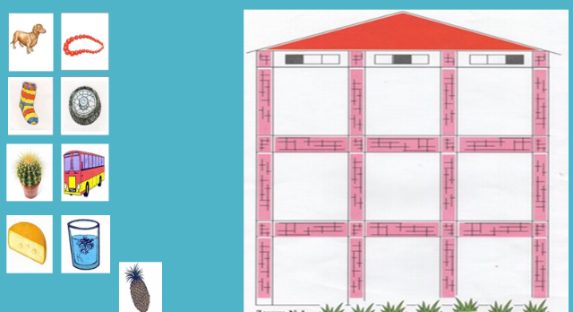
Выделение изучаемых звуков в слове, определение позиции звука в слове тоже сложная задача для детей ввиду абстрактности материала. Дети с удовольствием играют в игры «Засели домик», «Что лишнее». Если задание выполняет задание верно, то звучат аплодисменты. Выполняя игровые задания, ребенок не только называет появившуюся на экране картинку, но и, постепенно осваивает действия с мышкой.

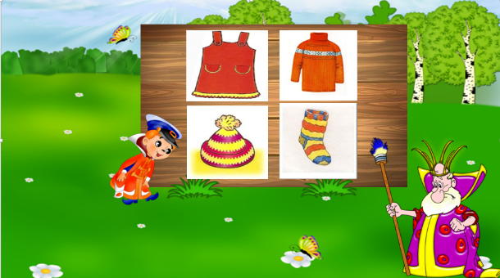
Говоря об использовании компьютера с детьми, встает вопрос о сохранении их здоровья. Использование ИКТ осуществляется в соответствии с нормами и правилами СанПин. До начала и в конце занятия для предупреждения переутомления глаз мы проводим зрительную гимнастику. В зависимости от возраста ребенка длительность работы с компьютером на логопедических занятиях составляет 5-15 минут.
Хочется отметить, что применение на логопедических занятиях мультимедийных технологий позволяет оптимизировать педагогический процесс, индивидуализировать обучение детей с речевыми нарушениями, и значительно повышает эффективность работы педагога.
Использование мультимедийных презентаций позволяет проводить занятия:
- на высоком эстетическом и эмоциональном уровне (фотографии, анимация, музыка);
- обеспечивает наглядность;
- привлекает большое количество дидактического материала;
А в целом, способствует повышению качества образования.

